
新龙湖大五班
2026/3/25
天气：晴天

”
01入园情况
入园情况：今天来了32位小朋友，3人请假。
幼儿园生活充实而有趣。清晨，孩子们自主完成签到、整理水杯、翻椅入座和饮用牛奶，之后有目的的进行区域计划进行游戏，来开启活力满满的一天。
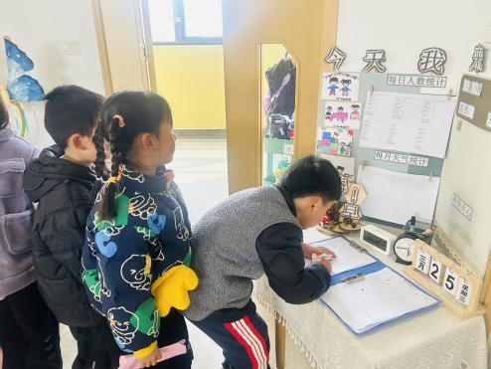

02集体活动
活动名称：社会：学做小学生
活动介绍：幼儿园活动的方式和小学有所不同，小学的作息时间与幼儿园相比也发生了明显的变化。幼儿园的学习是以游戏为主，小学生的学习则是以课堂为主。最为明显的变化就是小学桌椅的摆放，小学生上课都要用到书本、铅笔、橡皮等学习用品。小学生的自由活动都需要先把书本整理好再玩，并且有一定的书面作业要完成。本次活动主要通过模仿小学生上课、写字和田字格游戏，引导幼儿了解小学生的学习和生活常规，提高要做小学生的意识。

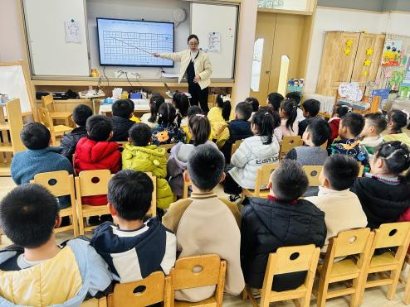
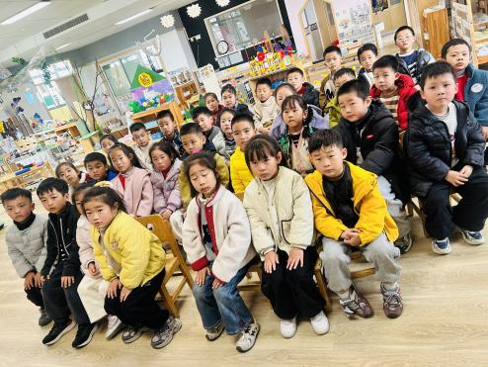

03生活活
03区域活动
在科探区，孩子们围在桌旁，眼神紧紧盯着面前的实验装置，小手小心翼翼地操作着，每一次细微的调整都伴随着对未知现象的期待，专注探索的模样仿佛一个个小小科学家。益智区里，孩子们沉浸在各类益智游戏中，时而蹙眉思考，时而露出恍然大悟的神情，全神贯注地破解一道道“难题”，在思维的碰撞中不断成长。
地面建构和桌面建构区同样热闹非凡，孩子们化身为小小建筑师，有的蹲在地上，有的坐在桌前，专注地摆弄着积木和建构材料。他们精心规划着每一块积木的位置，努力搭建出心中的理想建筑，眼神中满是执着与认真。美工区中，孩子们手持画笔或工具，在画纸或材料上专注地创作，每一笔、每一划都倾注着他们的想象与情感。而在万能工匠区，孩子们利用多样的材料，专注地进行创新设计，小手灵活地组装、拼接，努力将脑海中的创意变为现实。
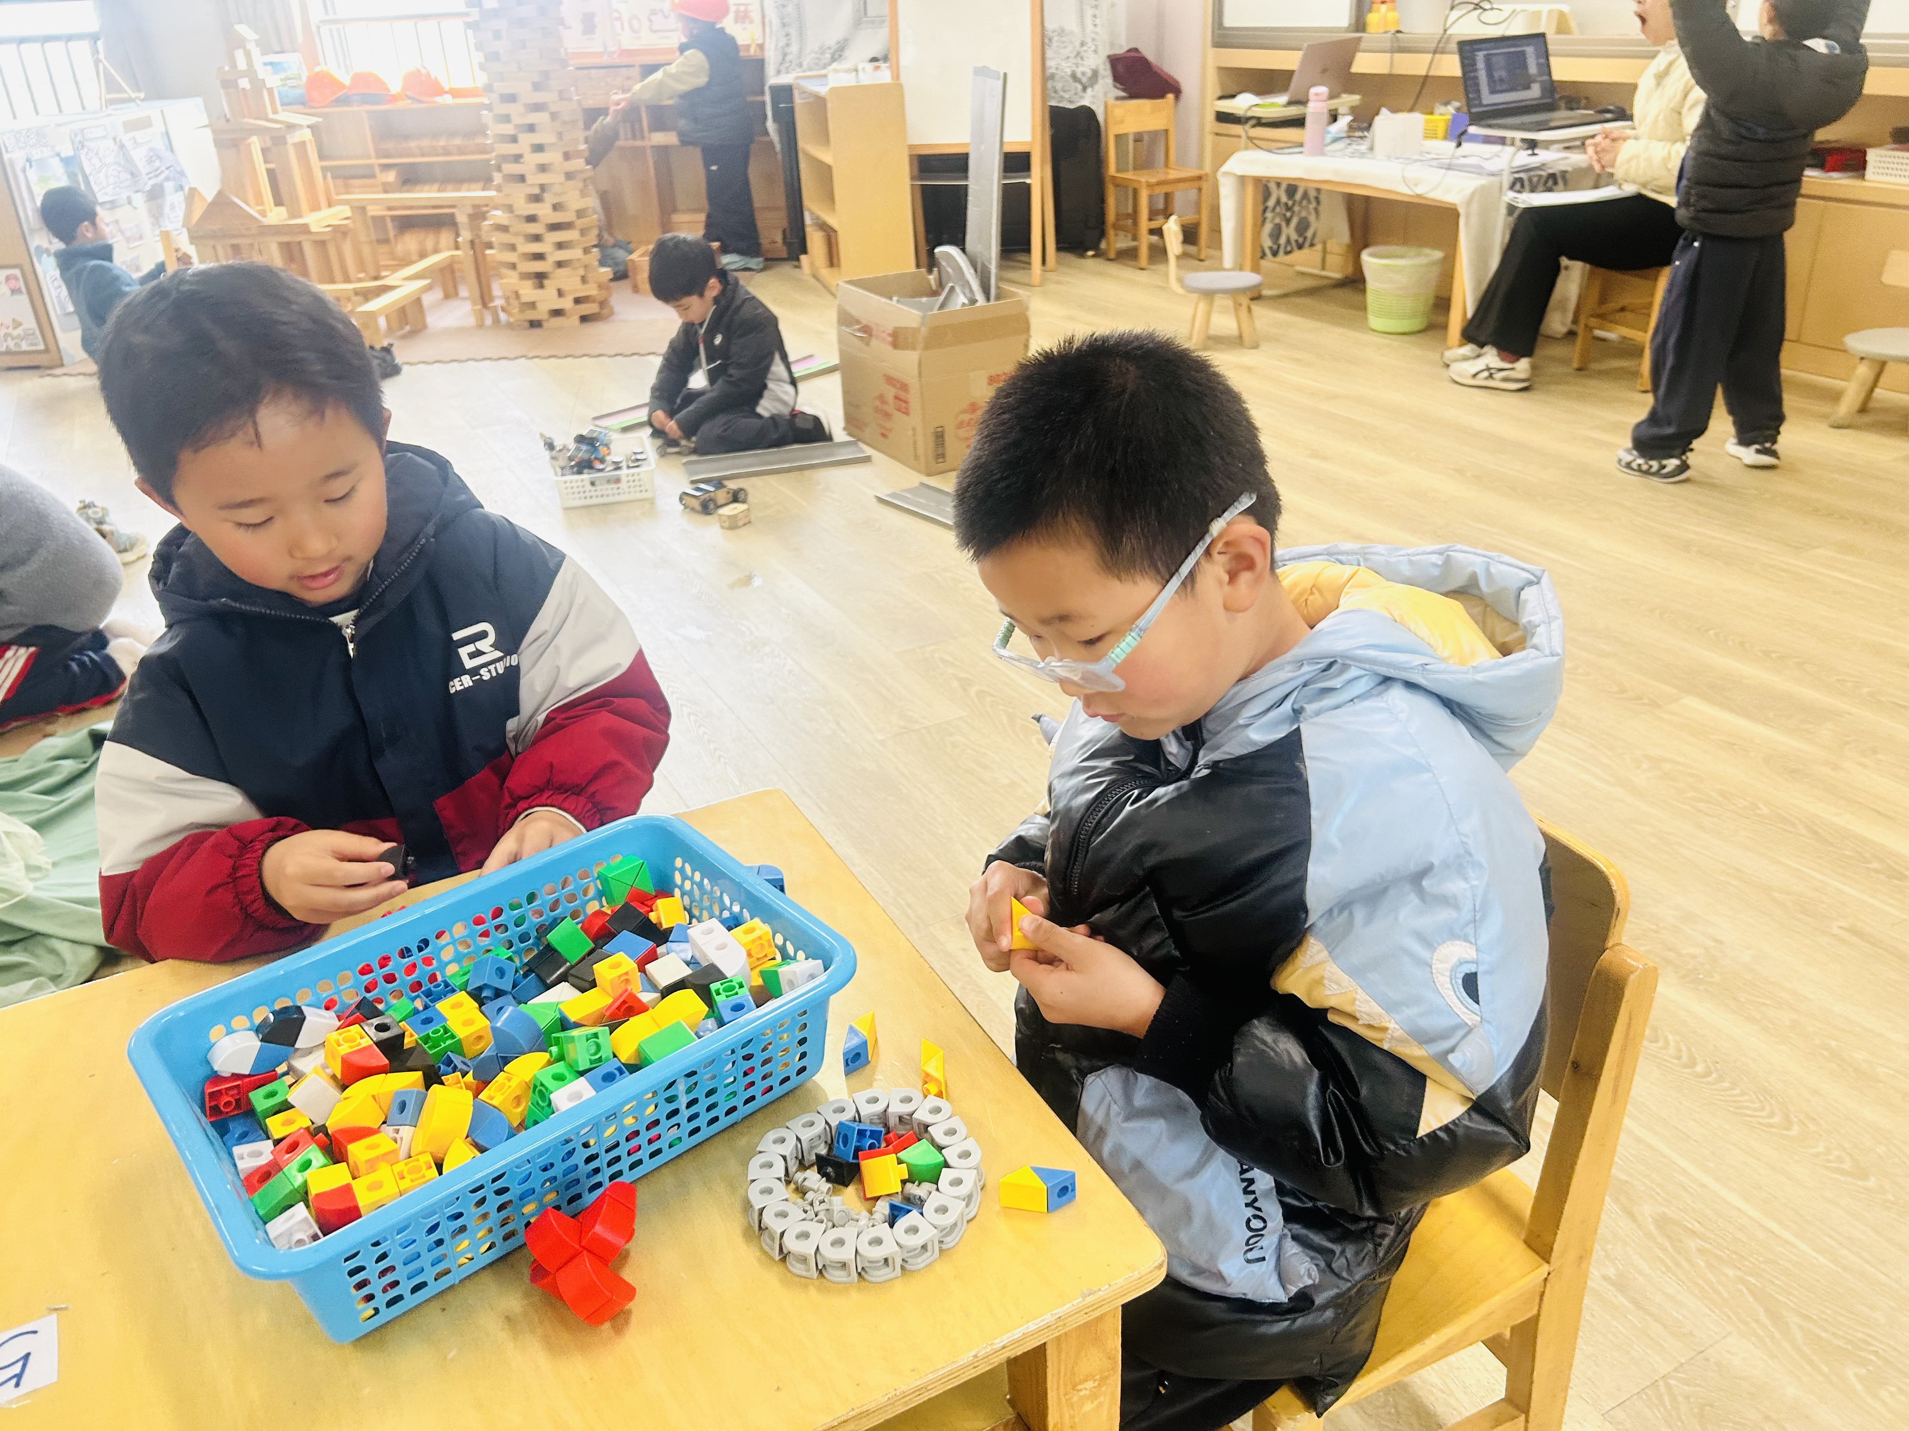
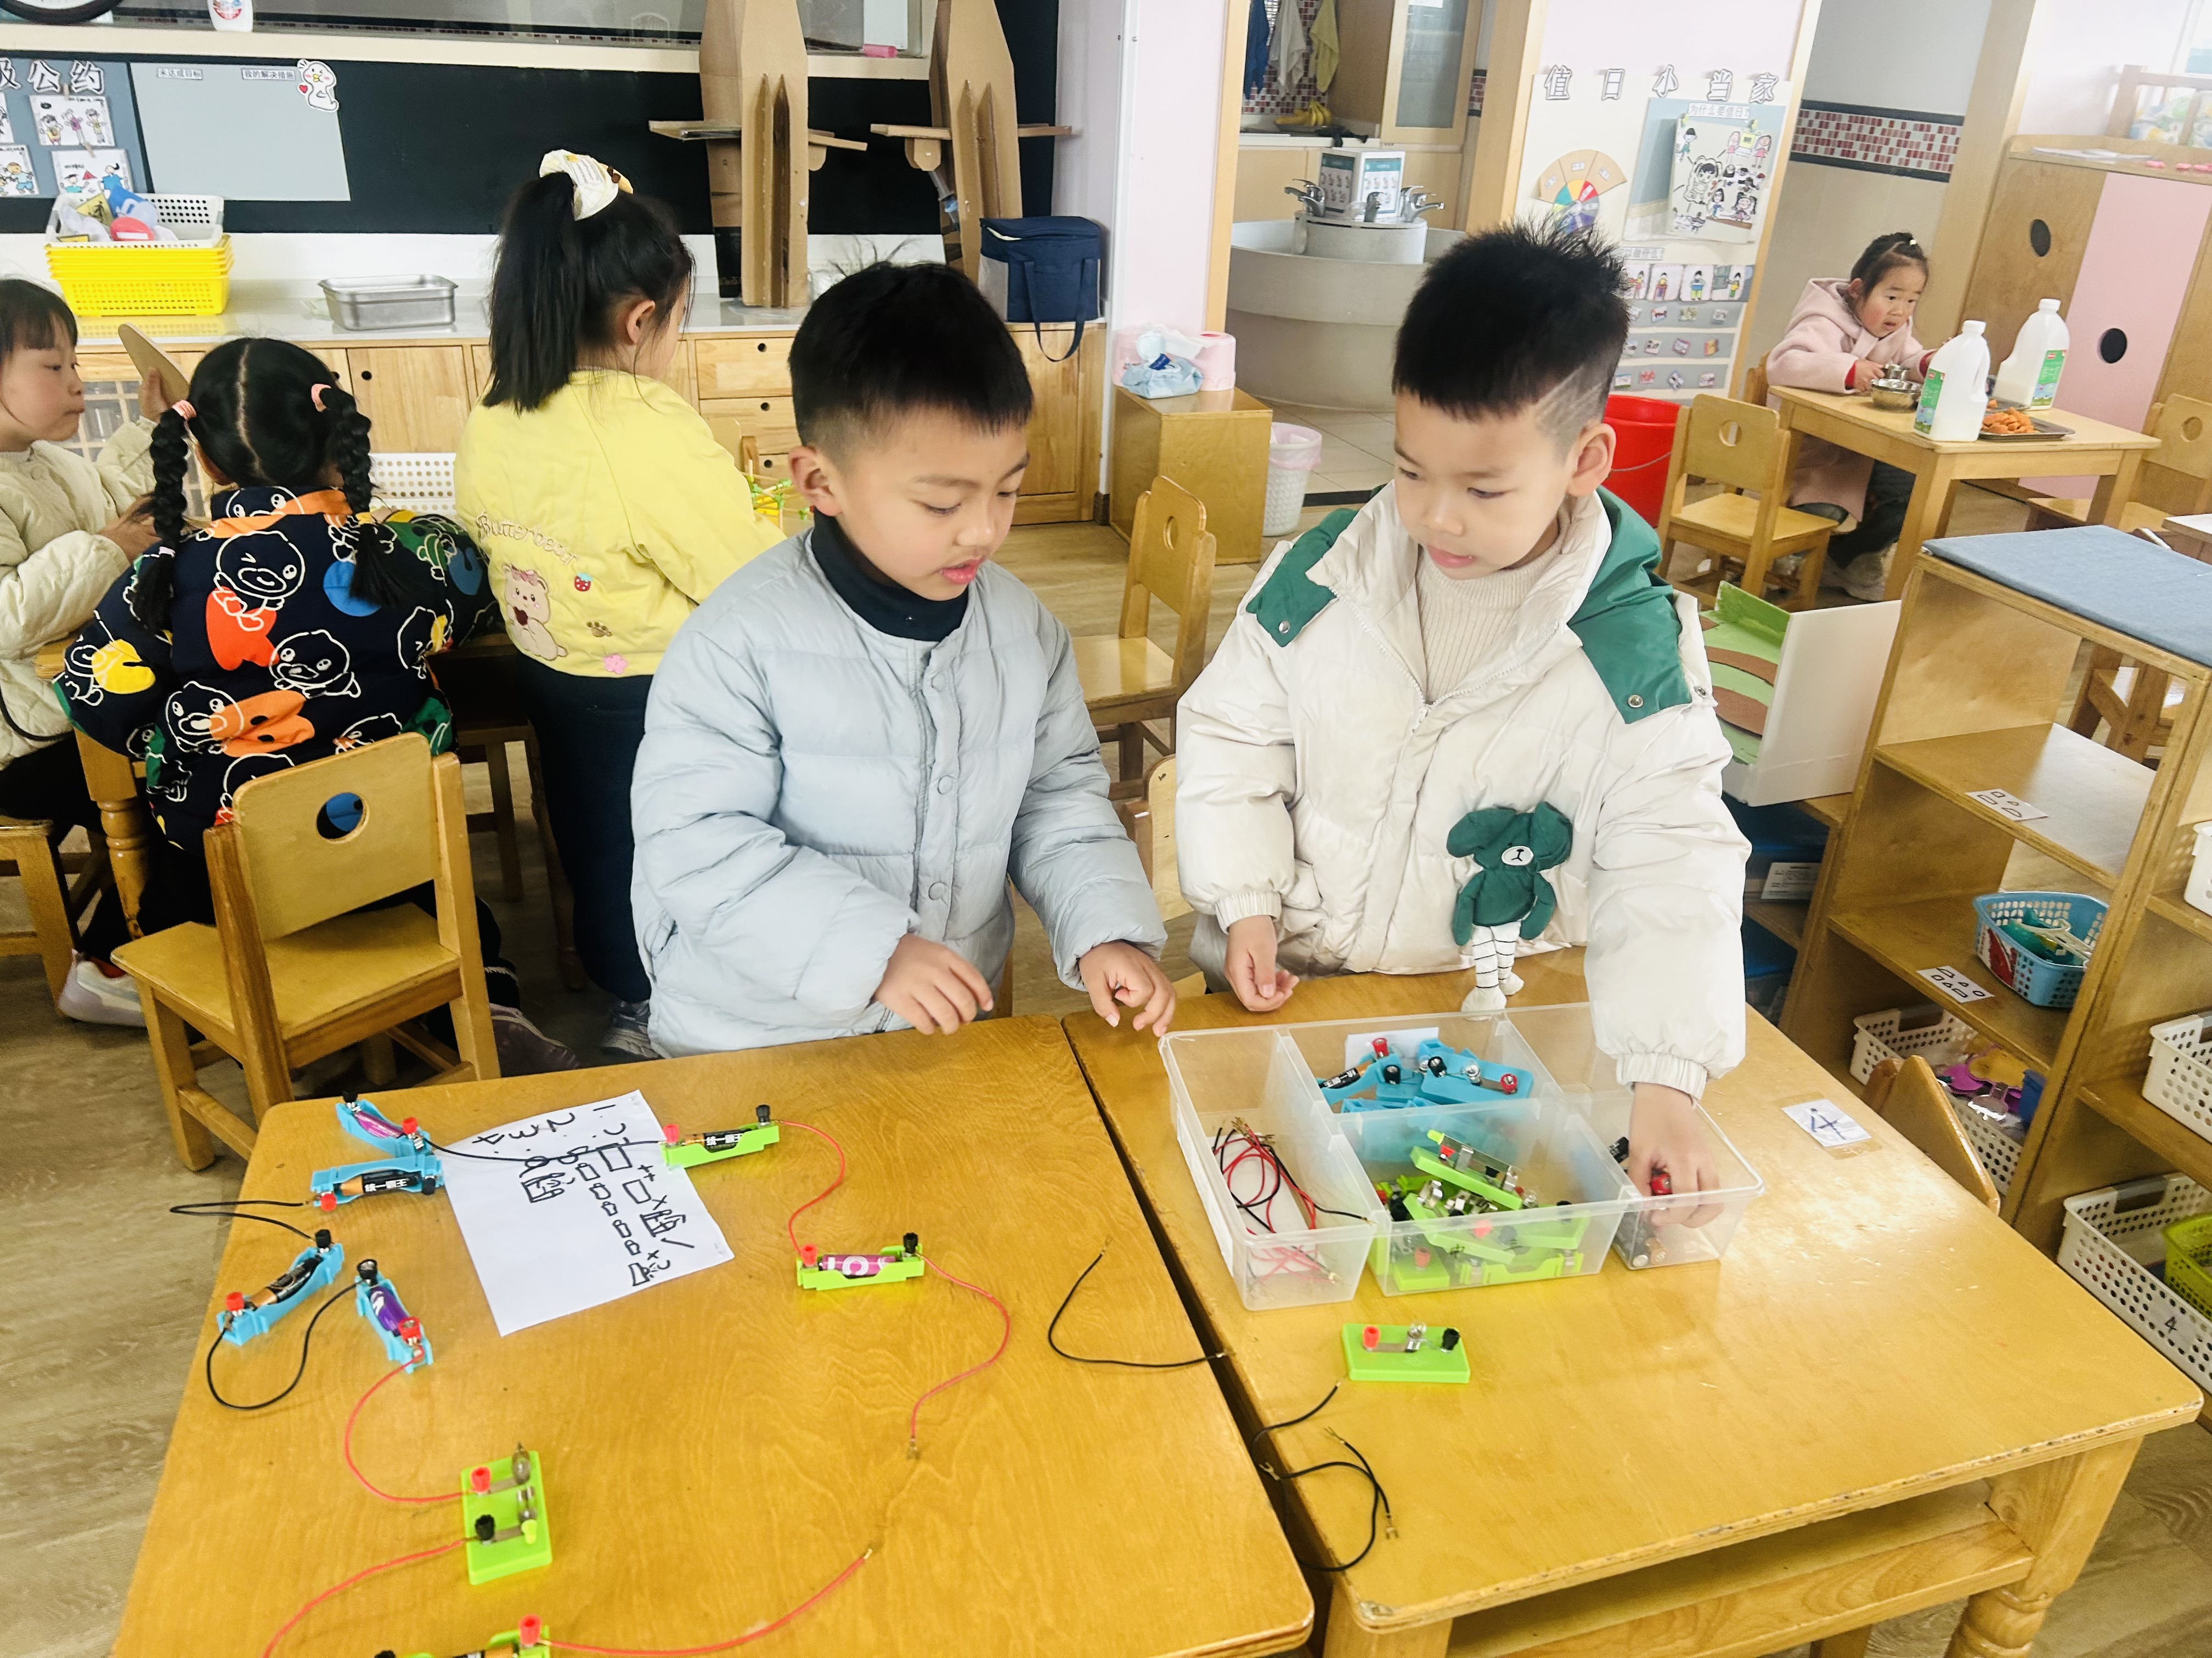
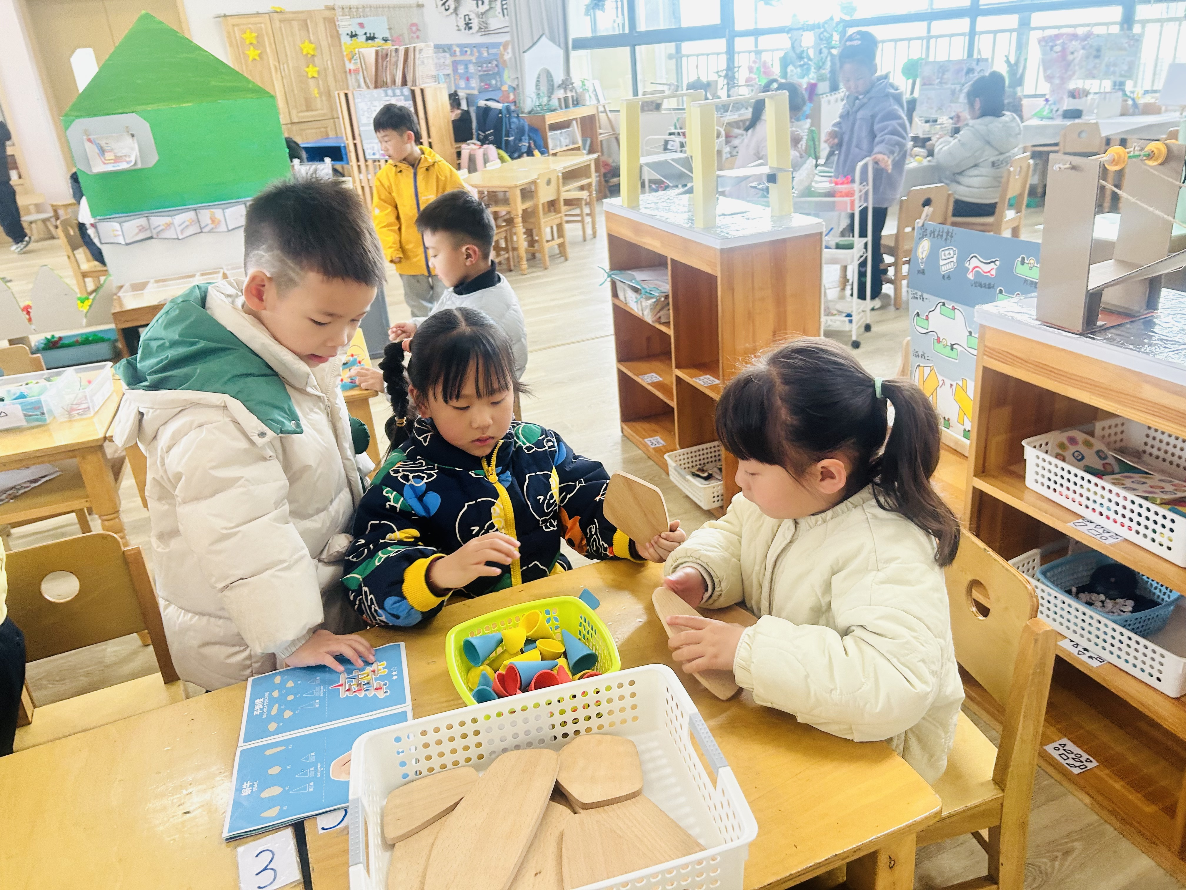

04生活活动

用餐情况
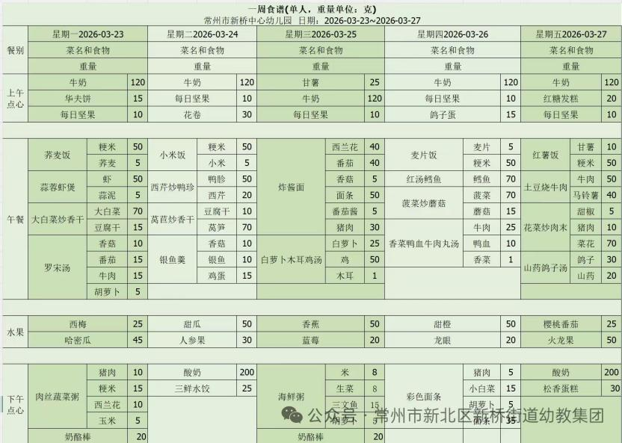

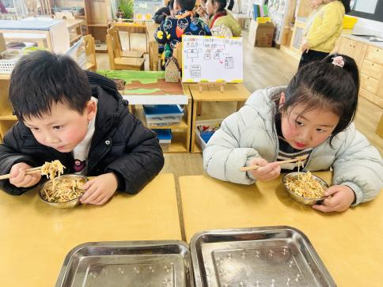 | 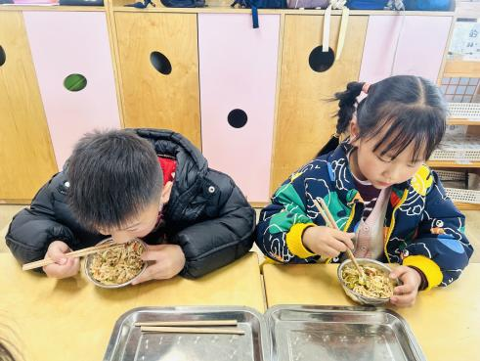 | 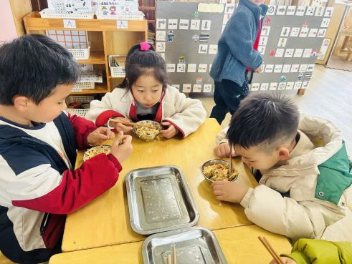
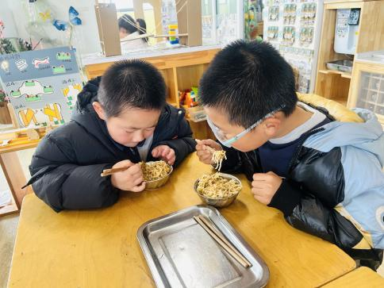 | 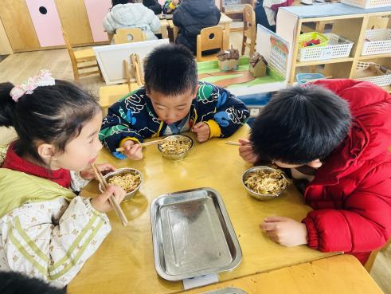 | 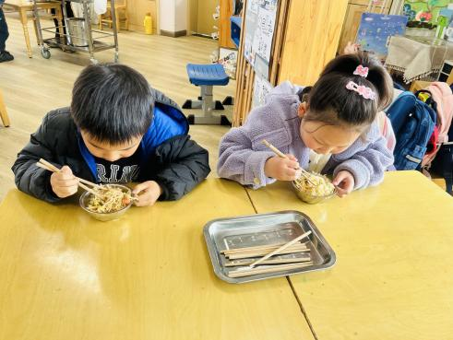
大部分小朋友都能够在13:00前自主入睡。个别小朋友未能入睡，如：张轩齐、张煜安朵朵、刘子文等。
所有小朋友在午睡前都能将衣服全部挂好，主动将整被子和枕头理好。每天值日生的工作，孩子们也能根据自己的值日生任务履行好职责。
04生活活动
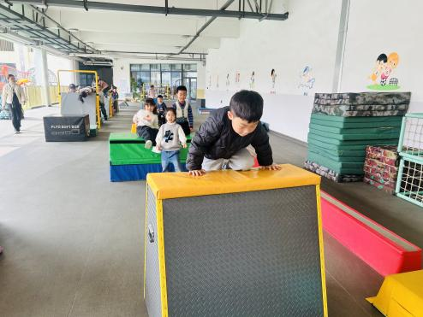
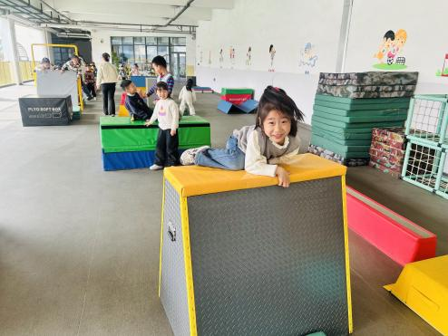
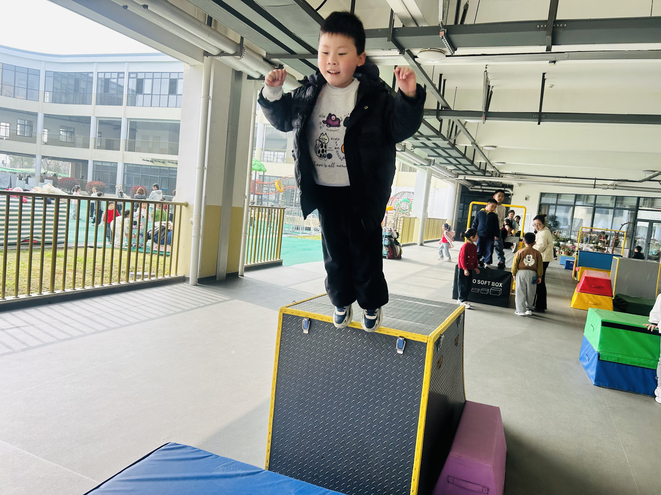
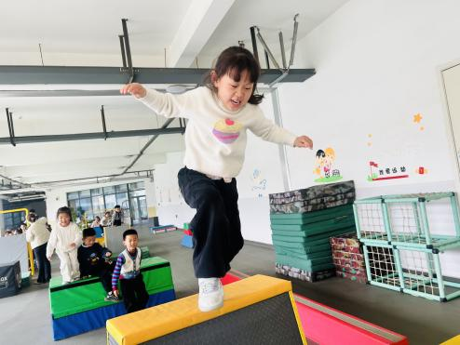
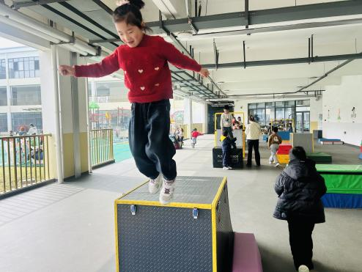
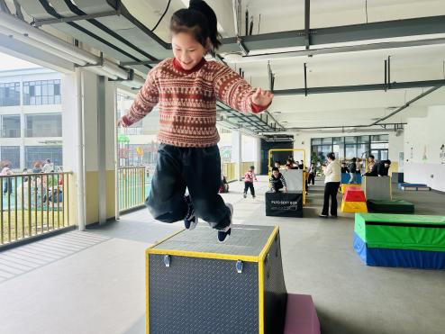
今日的户外场地化身超酷的跑酷乐园，软包跳箱、平衡踏板、彩色软垫等专业器械有序排布，变身成孩子们专属的“冒险赛道”。宝贝们化身勇敢的小探险家，依次开启挑战：有的助跑后轻盈跃起，从跳箱上纵身落下，张开双臂稳稳落地，欢呼声在场地里回荡；有的专注地扶着踏板，一步一步小心平衡前行，眼神里满是认真；还有的小伙伴在旁互相加油，为同伴的每一次成功突破喝彩。在这里，孩子们在跑、跳、攀、越中锻炼肢体协调性与核心力量，在一次次尝试与突破中收获勇气与自信，每一个灵动的身影、每一张灿烂的笑脸，都定格成童年最鲜活的成长模样。

